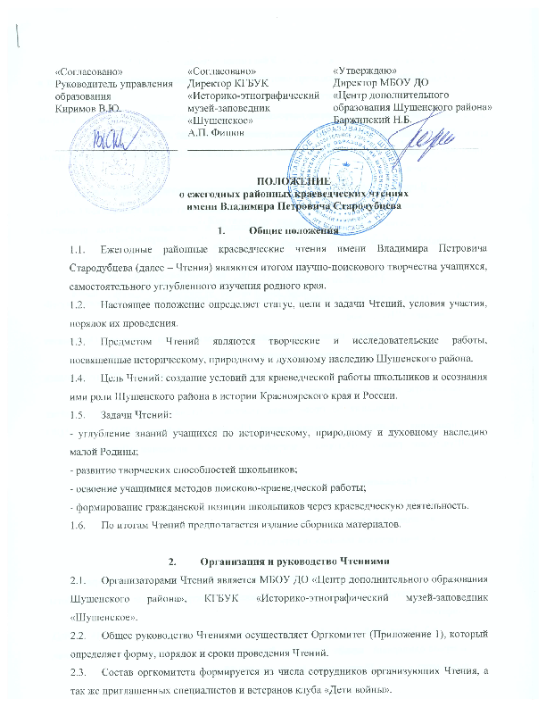

- Участники Чтений
  - К участию в Чтениях допускаются учащиеся общеобразовательных учреждений и учреждений дополнительного образования 5-11 классов.
  - Для участия в Чтениях могут быть представлены доклады учащихся, которые соответствуют требованиям и условиям данного Положения.
  - Работа над исследуемой темой может быть выполнена одним, двумя или тремя учащимися.
  - В программе Чтений предполагаются следующие тематические направления:
- Исследования в области истории, этнографии, природы и культуры Енисейской Сибири.
- Исследования на основе музейных коллекций и отдельных музейных предметов школьных музеев и музея-заповедника «Шушенское».

4. Порядок организации и условия проведения Чтений
4.1. Чтения состоятся 20 января 2022 года на базе «Историко-этнографический музей-заповедник «Шушенское».
4.2. Программа проведения чтений высылается дополнительно. Оргкомитет оставляет за собой право вносить изменения в порядок проведения Чтений.
4.3. Для участия в Чтениях необходимо до 14 января 2022 года подать письменную заявку установленного образца.
4.4. Информация по проведению, участию в Чтениях размещается на сайтах Управления образования Администрации Шушенского района, МБОУ ДО «ЦДО Шушенского района», «Историко-этнографический музей-заповедник «Шушенское».

5. Требования к содержанию работ, связанных с изысканиями авторов
- актуальность исследуемой проблемы,
- новизна и оригинальность представленного материала;
- практическая значимость результатов.

6. Требования к докладам конференции для публикации их в сборнике
6.1. Статьи для публикации предоставляются в электронном виде до начала работы конференции.
6.2. Текст объёмом до 6 страниц выполнен в текстовом редакторе MS WORD, интервал одинарный, шрифт Times New Roman, кегль 12; ориентация листа – книжная, поля сверху и снизу 20 мм, слева - 30 мм, справа - 15 мм.
6.3. ФИО автора (авторов), ФИО и должность руководителя, название образовательного учреждения располагаются в правом верхнем углу, название доклада – по центру.
6.4. При указании дат века обозначаются римскими цифрами, годы – арабскими. Ссылки на источники, авторские комментарии имеют сквозную нумерацию и помещаются в квадратных скобках [1], сноски – в конце текста: 1. Иванов И.И. Творчество.- М., 1999.-С.23.
6.5. Оргкомитет оставляет за собой право отбора и редактирования материалов.

7. Контакты организаторов конкурса
Адрес организаторов: 662710, пгт.Шушенское, 2 микр., дом 1, каб.№3, МБОУ ДО «Центр дополнительного образования Шушенского района».
Контакты: отдел краеведения, тел. (391-39) 3-13-05, 8-913-180-55-19,
e-mail: kraeved2020@rambler.ru, Байзан Елена Леонидовна

Приложение 1

Состав оргкомитета:

Терентьева В.И. – заслуженный работник культуры РФ, заместитель директора по развитию музея-заповедника «Шушенское», председатель оргкомитета.
Байзан Е.Л. – педагог-организатор МБОУ ДО «Центр дополнительного образования Шушенского района», заместитель председателя оргкомитета.
Углев А.Я.. – педагог-организатор МБОУ ДО «Центр дополнительного образования Шушенского района».
Волкова Е.А. – библиограф, методист по работе с детьми РМБУК «Шушенская библиотечная система».
Дмитриенко Л.В. – зав. отделом научно-методической работы и общественных связей музея-заповедника «Шушенское».
Мухамедиев Т.Д. – кандидат биологических наук, председатель совета КРЭОД «Равновесие», педагог дополнительного образования МБОУ ДО «Центр дополнительного образования Шушенского района».
Савченко П.В. – методист историко-этнографического музея-заповедника «Шушенское».

Приложение 2

Заявка на участие
в ежегодных районных краеведческих чтениях им. В.П. Стародубцева

Название доклада
Направление работы
Автор (авторы) работы
Фамилия, имя
Учреждение образования, класс
Руководитель работы
Фамилия, имя, отчество
Должность руководителя
Контактные данные (телефон, эл. адрес)
Дата подачи заявки
Директор школы

МП

